Guía N°6 Artes Visuales 6to básico:
Recorrido Virtual Museo Frida Kahlo

Nombre
Curso | Fecha
6to básico A B C | Semana lunes 18 al viernes 22 de mayo de 2020
Contenidos | Objetivos de Aprendizajes | Habilidades
Frida Kahlo | Conocer sobre vida y obra de Frida Kahlo | Reconocer – Aplicar - Crear

Estimada/o estudiante, espero que te encuentres bien junto a tu familia. Como todas las semanas te envío esta guía para su desarrollo y si tienes alguna duda o problema, escríbeme.
Debes tener ánimo y paciencia para continuar, ya que más temprano que tarde nos volveremos a encontrar en el colegio.

“La vida te pondrá obstáculos pero los límites los pones tú”

- Para comenzar necesito que pinches el siguiente link https://www.youtube.com/watch?v=jDKPoWbJr6A&feature=youtu.be en él encontrarás la retroalimentación de las guías que hemos trabajado hasta el momento.

En esta guía conoceremos acerca de la vida y obra de Frida Kahlo y para hacer más interesante esta actividad: Recorreremos virtualmente su casa, ¡Si, su casa! Gracias a la tecnología, vamos a viajar a México. La casa de Frida se conoce como la Casa Azul y fue donde vivían los padres de esta artista, que más tarde, después de su muerte, fue transformada en un museo.

Primero recordemos quién es Frida Kahlo:
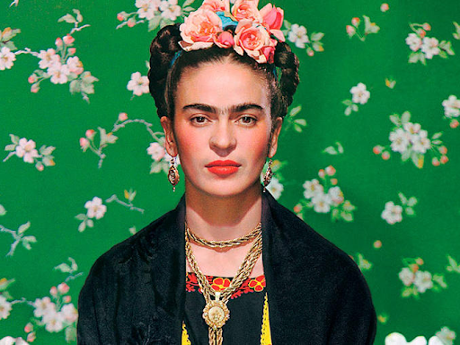
Frida Kahlo era una artista mexicana, que se caracterizaba por pintar autorretratos, ella decía que pintaba lo que sentía.

Te invito a que investigues acerca de esta artista y anota lo que descubriste en tu croquera.

Veamos imágenes del museo, allí se albergan varias obras de Frida, además de objetos personales.

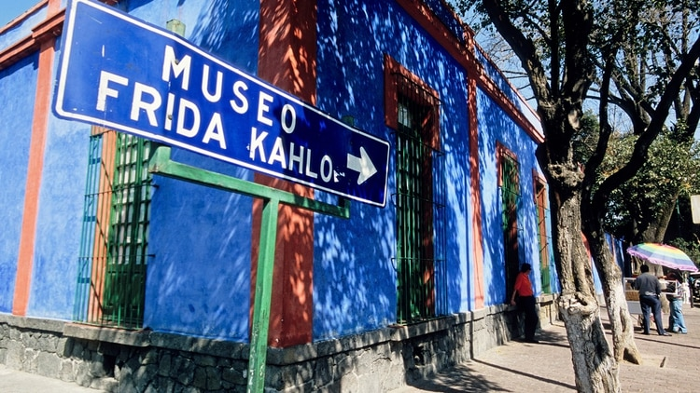

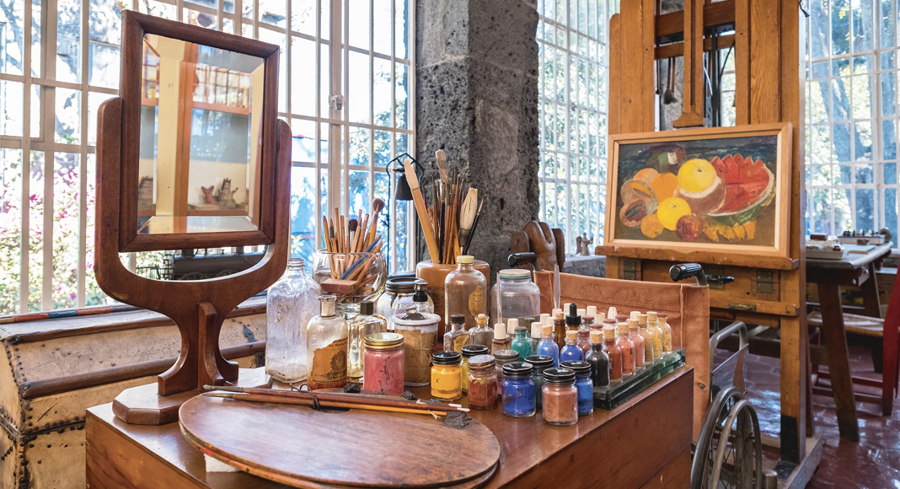
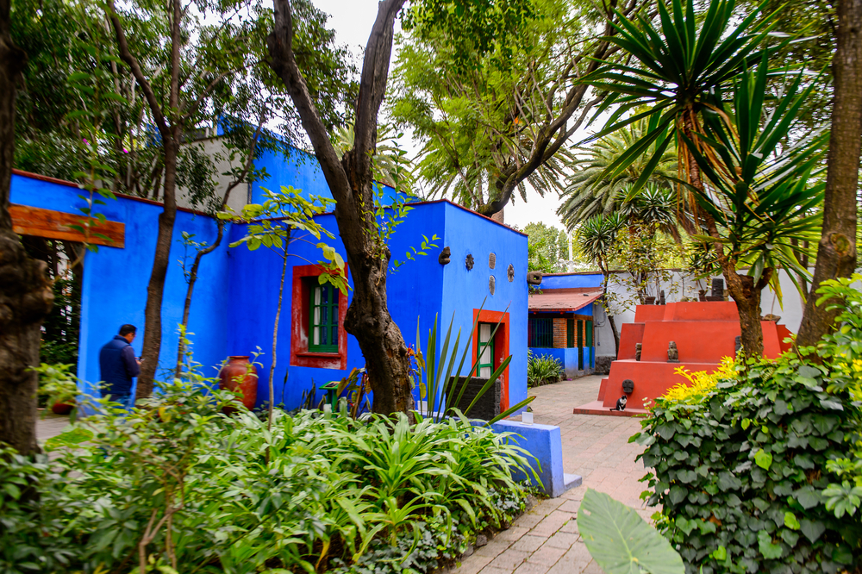

Para comenzar este recorrido virtual, debes ingresar al siguiente Link:

https://www.museofridakahlo.org.mx/es/el-museo/multimedia/

.
En tu croquera anota lo que te llame la atención para que lo comentemos una vez de vuelta al colegio

Si tienes dudas y/o preguntas escríbeme a arozas@sanfernandocollege.cl

